Informacja o planowanej inwestycji Toruń Space Labs

Inwestor: Urbitor Sp. z o.o. z siedzibą w Toruniu ul. Bolesława Chrobrego 105/107.

Planowany termin realizacji inwestycji: 19 miesięcy.

Inwestor posiada projekt budowlany przygotowany przez (wersja elektroniczna projektu budowlanego w załączeniu) oraz dysponuje prawomocnym pozwoleniem na budowę.

Lokalizacja inwestycji

Inwestycja zlokalizowana będzie w Toruniu, przy ul. Władysława Łokietka, na obszarze działki oznaczonej w ewidencji gruntów numerem 109/3, dla której prowadzona jest Księga Wieczysta nr: TO1T/00107995/1.

Projekt zakłada wybudowanie od podstaw i wyposażenie w specjalistyczny sprzęt infrastruktury, która przeznaczona będzie w głównej mierze dla podmiotów z sektora małych i średnich przedsiębiorstw (MŚP), prowadzących działalność w woj. kuj-pom, których przedsięwzięcia wpisują się przede wszystkim w regionalne inteligentne specjalizacje woj. kuj-pom.
Obiekt będzie posiadał pomieszczenia, które z uwagi na zaplanowane funkcjonalności podzielone zostały na następujące typy:
- centra demonstracyjne;
- fab laby;
- living laby
Dane technologiczne kompleksu TSL

Główny budynek TSL
W ramach projektu wybudowany zostanie trzykondygnacyjny budynek główny TSL (parter, 1 piętro, 2 piętro), o funkcji niemieszkalnej z przeznaczeniem komercyjnym, w zabudowie średnio wysokiej (SW) nie przekraczającej 20 m wysokości z dachem płaskim, użytkowym spełniającym wymagania umożliwiające dla zamontowania na nim stacji mobilnej do obserwacji nieba (ASTRO-LAB).

Parter budynku głównego TSL

Na parterze budynku głównego znajdować się będzie najbardziej reprezentacyjna strefa kompleksu TSL obejmująca:
  - FAB LAB VR-lab -laboratorium opracowania i testowania technik: wirtualnej, rozszerzonej i mieszanej rzeczywistości (VR/AR/MR)
  - Centrum Demonstracyjne – CENTRUM KONTROLI SPACE TOR- MULTIMEDIALNE CENTRUM DEMONSTRACJI WYNIKÓW BADAŃ I PROJEKTÓW WYTWORZONYCH W POSZCZEGÓLNYCH LABORATORIACH Space Labs oraz obserwacji kosmosu- przestrzeń demonstracyjną, będąca wizytówką i wyróżnikiem kompleksu TSL na terenie województwa kujawsko-pomorskiego, jak również na terenie kraju. Będzie to reprezentacyjne centrum kompleksu TSL z którego możliwy będzie wirtualny dostęp do każdego z pomieszczeń infrastruktury TSL w tym wirtualny dostęp do własnego obserwatorium space (ASTRO LAB- LABORATORIUM OBSERWACJI NIEBA -zlokalizowanego na dachu TSL) oraz miał możliwości połączenia się z innymi jednostkami/obserwatorami space/ teleskopami zlokalizowanymi na świecie.
Ww. pomieszczeniom towarzyszyć będzie strefa socjalna (toalety, lobby barowe).
Dodatkowo na parterze budynku głównego TSL wydzielony zostanie jednokondygnacyjny moduł prototypowni, który pod względem funkcjonalnym będzie zawierał następujące pomieszczenia:
0.3. FAB-LAB PROTO-LAB- Prototypownia 3-D
0.4 FAB-LAB PROTO-LAB SIM-LAB (PROTOTYPOWNIA – CAD - stanowiska komputerowe wyposażone w stacje robocze, licencje oprogramowania)
0.5 FAB-LAB ELEKTRO-LAB - Prototypownia elektroniki CZYSTA PRZESTRZEŃ TECHNICZNA
0.6 FAB-LAB PHYSIO-LAB – (pomieszczenia do badań czynnika ludzkiego (analiza psychofizjologiczna, testy czujników, ergonomii, textroniki, wydolności)
0.7 FAB-LAB Mobay-Lab (laboratorium testowania i rozwój aplikacji mobilnych raz webowych/chmurowych)
0.8 FAB-LAB SPACE LAB- DATA CENTER (serwerownia, super komputer, zaplecze techniczne)
0.9 FAB-LAB- HAI- Lab, laboratorium algorytmów heurystycznych, sztucznej inteligencji i Big Data
0.10 FAB-LAB IoT-LAB- Laboratorium prototypowania IoT oraz M2M
0.11 Centrum demonstracyjne (małe centrum na 12 osób) - Centrum demonstracji i walidacji wyników.
I piętro budynku głównego TSL będzie zawierało następujące pomieszczenia:
  - Living lab
  - FAB LAB ICT LABS Mobay-LAB
  - FAB LAB ICT LAB Mobay LAB
  - FAB LAB ICT LAB Mobay LAB
  - FAB LAB ICT LAB Mobay LAB
  - FAB LAB ICT LAB- IoT LAB
  - FAB LAB ICT LAB- IoT LAB
  - FAB LAB ICT LAB- IoT LAB
  - FAB LAB ICT LAB- IoT LAB
1.10 FAB LAB ICT LAB HAI LAB
Ww. pomieszczeniom towarzyszyć będzie strefa socjalna (toalety, lobby barowe)
II piętro budynku głównego TSL będzie zawierało następujące pomieszczenia:
2.1 FAB LAB ICT LAB – ASTRO LAB
2.2. FAB LAB ICT LAB - ASTRO LAB
2.3 FAB LAB ICT LAB- ASTRO LAB
2.4 FAB LAB ICT LAB- HAI LAB
2.5 FAB LAB ICT LAB- VR LAB
2.6 FAB LAB ICT LAB - VR LAB
2.7 FAB LAB ICT LAB- VR LAB
2.8 FAB LAB ICT LAB - VR LAB
2.9 FAB LAB ICT LAB - VR LAB
2.10 FAB LAB ICT LAB - PHYSIO LAB
2.11 FAB LAB ICT LAB - PHYSIO LAB
Ww. pomieszczeniom towarzyszyć będzie biuro Zarządu TSL oraz strefa socjalna (toalety, lobby barowe).
Dach budynku głównego TSL
Na dachu głównego budynku wydzielona zostanie przestrzeń- ASTRO LAB- LABORATORIUM OBSERWACJI NIEBA (Zaprojektowane pomieszczenie techniczne, w którym możliwe będzie zamontowanie stacji do obserwacji sztucznych satelitów Ziemi na niskich orbitach (LEO). Stacja docelowo powinna być jednym z komponentów większej sieci stacji. Wymiary stacji: ok. 1000 x 1000 x 1800 mm.
Niezbędna infrastruktura:
• zasilanie 1kW w miejscu instalacji stacji,
• łącze internetowe (1Gbps),
• miejsce w serwerowni na jeden serwer (8U),
• niezasłonięty widok na niebo od 18 stopni nad horyzontem,
• brak źródeł ciepła/wentylatorów (np. kompresorów klimatyzacji) w pobliżu miejsca instalacji stacji,
• bezpieczny dostęp serwisowy dla 2 osób.
Budynek główny zostanie wybudowany w systemie murowanym z elementami żelbetowymi. Obiekt został zaprojektowany w myśl zasady uniwersalnego projektowania w tym będzie zapewniał swobodny dostęp dla osób niepełnosprawnych.
W budynku przewidziano windę spełniającą potrzeby osób niepełnosprawnych. Ponadto zaprojektowano przestrzenne rozwiązania powierzchni funkcjonalnej TSL, dzięki czemu nie ma barier w dostępnie do poszczególnych pomieszczeń oraz jest możliwość swobodnego poruszania się ciągami komunikacyjnymi przez osoby niepełnosprawne ruchowo. W budynku zamontowany będzie system informacji głosowej dla osób niedowidzących oraz wyodrębnione toalety dostosowane dla osób niepełnosprawnych. Na parkingu wydzielono osobne miejsca parkingowe z dla osób niepełnosprawnych.
Powierzchnia użytkowa budynku głównego TSL wraz modułem prototypowni i łącznikiem („rękawem technicznym” wynosi: 1 858,18 m²).

Wizualizacja Toruń Space Labs

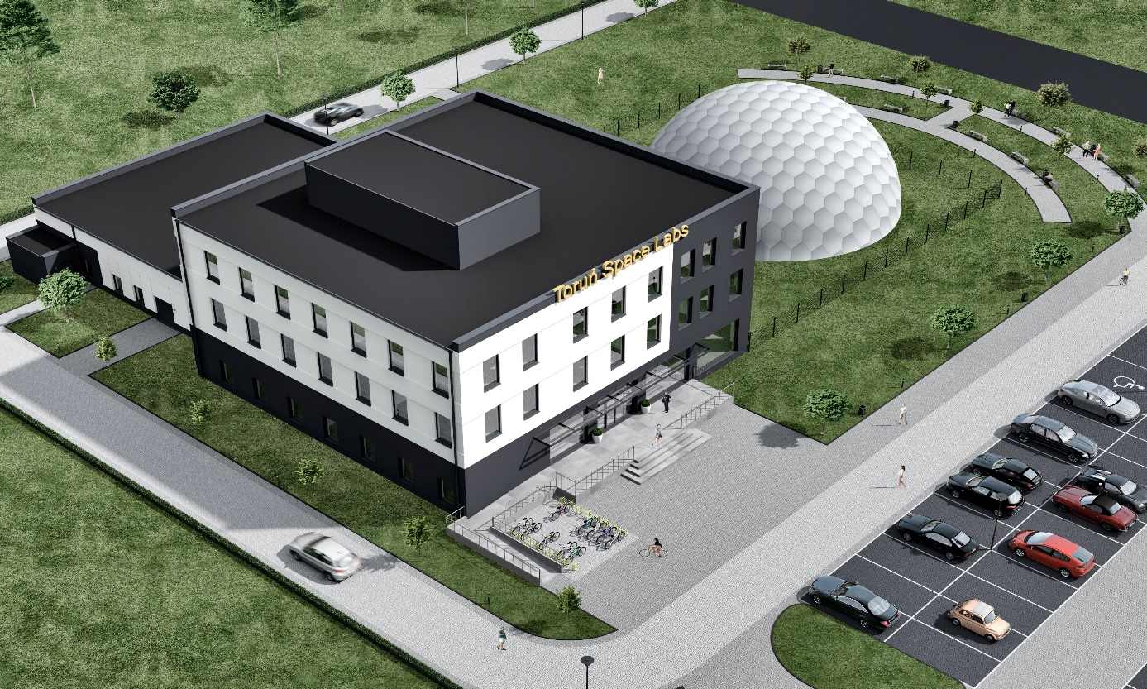

Źródło: Tomdoor Sp. z o.o. /wizualizacja wg. Projektu budowlanego „Toruń Space Labs”/.

Konstrukcja sferyczna (SPACE ARENA)
Całoroczna konstrukcja sferyczna (konstrukcja namiotowa nietrwale powiązana z gruntem zamontowana na utwardzonym gruncie, połączona z głównym obiektem TSL za pomocą łącznika zwanego „rękawem technicznym” ok 25 m²). Pomieszczenie typu centrum demonstracyjnego zaprojektowane jako SPACE ARENA, umożliwiająca testowanie rozwiązań mechanicznych i elektronicznych branży space.
Całoroczna konstrukcja sferyczna będzie przeznaczona na permanentny teren operacji planetarnych prowadzonych zdalnie z centrum kontroli. Będzie stanowiła przestrzeń, na której będą testowane urządzenia mechaniczne i elektroniczne w tym urządzenia z branży space.
Dostęp do wnętrza obiektu przewidziany dla obsługi technicznej, bezpośrednich uczestników misji lub wybranych, pojedynczych obserwatorów. Obserwacje wprowadzonych testów przez większą grupę osób będzie możliwe za pośrednictwem zdalnego centrum kontroli. Space Arenę będzie również służyła do organizacji eventów demonstracyjnych, pokazów i obserwacji kosmosu poprzez obraz przesyłany za pomocą rzutnika sferycznego.
Podłoże konstrukcji sferycznej będzie miało charakter stały i trwały i zapobiegać gromadzeniu się wilgoci wewnątrz konstrukcji tak, aby nie wpływała ona negatywnie na trwałość elementów wykorzystywanych na konstrukcji oraz na działanie urządzeń elektrycznych. Całoroczna konstrukcja sferyczna będzie zabezpieczona przed dostępem nieautoryzowanym i zostanie włączona do monitoringu całego obiektu TSL. Powierzchnia użytkowa Space Arena: 283 m²
W odniesieniu do konstrukcji Space Arena, wymagane będzie przygotowanie terenu pod zamontowanie konstrukcji namiotu oraz doprowadzenie mediów zgodnie z projektem budowlanym (koszt zakupu i montażu namiotu pozostaje po stronie Urbitor Sp. z o.o.).
Powierzchnia użytkowa planowanego kompleksu TSL wynosi łącznie: 2 141,18 m².
Ponadto, infrastruktura TSL zostanie wyposażona w niezbędne instalacje techniczno-technologiczne,
w tym: elektryczną, oświetlenia (w tym oświetlenia ewakuacyjnego i oświetlenia terenu), instalację bezpieczeństwa pożarowego, ewakuacji i dozoru bezpieczeństwa w obiektach, gniazd wtykowych
i instalację elektryczną siły, nagłośnienia, telefoniczną, informatyczną, instalację kontroli dostępu, bramki w głównym wejściu wyposażone w automatyczne czujniki pomiaru temperatury ciała, oraz telewizji dozorowej wraz z sygnalizacją napadu, sygnalizacji pożaru, wentylacji i klimatyzacji wraz z rekuperacją.
W ramach zagospodarowania terenu zostaną wykonane ciągi pieszo jezdne, miejsca parkingowe
z kostki brukowej na podbudowie betonowej (56 stanowisk w tym wydzielone stanowiska do parkowania i ładowania pojazdów elektrycznych oraz miejsca przeznaczone dla osób niepełnosprawnych), zieleń w postaci krzewów i trawy, ławki, kosze na śmieci, stojaki do parkowania rowerów. Obiekt zostanie ogrodzony i oświetlony. Wjazd na nieruchomość będzie możliwy istniejącym wjazdem z ulicy Władysława Łokietka.

Wizualizacja Space Arena
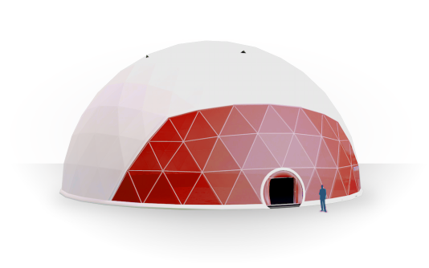

Źródło: http://www.stick-hale.pl/oferta/konstrukcje-sferyczne/

Szczegóły techniczne znajdują się w załączonym projekcie budowlanym.
W przypadku pytań lub wątpliwości proszę o kontakt z osobą wyznaczoną do kontaktu:
Wojciech Klabun: tel. 517 105 890, e-mail. sekretariat@urbitor.pl

